Учреждение образования
«БЕЛОРУССКИЙ ГОСУДАРСТВЕННЫЙ ТЕХНОЛОГИЧЕСКИЙ УНИВЕРСИТЕТ»
Лабораторная работа 13
Студент: Шинкевич Марина
ФИТ 3 курс 7 группа
Преподаватель: асс. Сазонова Д. В.

Минск 2026
- Теоретические сведения
Стеганографической системой называется совокупность инструментов и приёмов, предназначенных для организации скрытого канала передачи или хранения данных. В абстрактном виде такую систему можно представить как набор отображений из пространства возможных сообщений M в пространство возможных стеганосообщений S и обратно. Основными компонентами стеганосистемы выступают: контейнер C (файл или электронный документ произвольного формата), внутри которого размещается тайное сообщение M; само секретное сообщение, которое внедряется в контейнер (речь может идти также о цифровых водяных знаках); ключевая информация K, выполняющая функцию, аналогичную криптографическим ключам (современные системы могут быть многоключевыми, где один ключ определяет метод встраивания, другой — выбор модифицируемых элементов контейнера, третий — предварительное преобразование скрываемых данных); стеганоконтейнер S (или стеганосообщение) — контейнер со встроенным сообщением, который передаётся по открытому каналу; а также отправитель и получатель как субъекты системы.
В зависимости от формата используемого контейнера цифровая (компьютерная) стеганография подразделяется на несколько классов: аудиостеганография, видеостеганография, графическая стеганография, текстовая стеганография и другие. Стеганографическую систему Σ формально можно определить как совокупность множеств сообщений M, контейнеров C, ключей K, стеганосообщений S и прямого и обратного преобразований F и F⁻¹, связывающих эти элементы: Σ = (M, C, K, S, F, F⁻¹). Большинство исследований в этой области ориентированы на использование изображений в качестве контейнеров по нескольким причинам: большой объём цифровых изображений позволяет внедрять значительные объёмы данных; размер контейнера известен заранее, и отсутствуют жёсткие ограничения реального времени; реальные изображения часто содержат текстурные области с шумовой структурой, хорошо подходящие для встраивания; человеческий глаз слабо чувствителен к небольшим изменениям цвета, яркости, контрастности и шумам; наконец, за последнее время хорошо развиты методы цифровой обработки изображений.
Метод наименьших значащих битов (НЗБ, LSB) опирается на ограниченные возможности человеческого зрения и слуха различать малозаметные изменения цвета или звука. Рассмотрим пример с 24-битным растровым RGB-изображением. Каждый пиксель здесь кодируется тремя байтами, которые задают интенсивность красного, зелёного и синего каналов. Сочетание этих интенсивностей определяет итоговый оттенок. Если представить три байта пикселя в битовом виде (рисунок 1.1), то младшие биты (показанные светлым справа) вносят гораздо меньший вклад в итоговое изображение по сравнению со старшими.
.
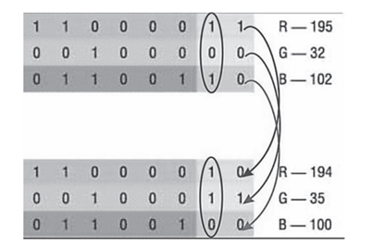
Рисунок 1.1 – Пример, показывающий принцип реализации метода LSB
Замена одного или даже нескольких младших битов практически незаметна для человеческого глаза, поскольку реально человек способен различать лишь около полутора сотен цветовых оттенков.
- Практическая работа
В рамках задания требовалось создать собственное приложение, реализующее метод наименьших значащих битов (НЗБ). Для встраивания секретного сообщения в изображение-контейнер была написана асинхронная функция embedMessage. Она принимает путь к исходному контейнеру, само сообщение, путь для сохранения результирующего изображения и способ встраивания (по строкам или по столбцам).
Сначала функция считывает изображение с помощью библиотеки Jimp, преобразует текстовое сообщение в байтовый массив, а затем в битовую строку. Проверяется, поместится ли сообщение в контейнер: максимально возможное количество битов равно ширине, умноженной на высоту и на три цветовых канала. Если сообщение слишком велико, выбрасывается ошибка. Далее в зависимости от выбранного метода задаётся порядок обхода пикселей. Для каждого пикселя извлекаются значения красного, зелёного и синего каналов. Пока не закончились биты сообщения, младший бит каждого цветового канала заменяется на очередной бит скрываемых данных: если бит равен единице, соответствующий канал устанавливается в нечётное значение (побитовое ИЛИ с 1), если нулю — в чётное (побитовое И с ~1). После того как все биты сообщения встроены, оставшиеся пиксели обнуляются по младшим битам (устанавливаются чётные значения), причём записывается три нулевых бита подряд как маркер окончания. После завершения обхода обработанное изображение сохраняется по указанному пути.

export const embedMessage = async (containerPath: string, message: string, outputImagePath: string, method: Method) => {
const containerImage = await Jimp.read(containerPath);
const messageBytes = Buffer.from(message, 'utf8');
const messageBits = buf2bin(messageBytes);
const maxMessageBits = (containerImage.getWidth() * containerImage.getHeight()) * 3;
if (messageBits.length > maxMessageBits)
throw new Error("Message is too large for the container");
let messageBitIndex = 0;
let endZeroGroup = 0;
let xMax = 0;
let yMax = 0;
switch (method) {
case Method.ROWS:
xMax = containerImage.getWidth();
yMax = containerImage.getHeight();
break;
case Method.COLS:
xMax = containerImage.getHeight();
yMax = containerImage.getWidth();
break;
}
for (let y = 0; y < yMax; y++) {
for (let x = 0; x < xMax; x++) {
let pixelColor: number = 0;
switch (method) {
case Method.ROWS:
pixelColor = containerImage.getPixelColor(x, y);
break;
case Method.COLS:
pixelColor = containerImage.getPixelColor(y, x);
break;
}
const red: number = Jimp.intToRGBA(pixelColor).r;
const green: number = Jimp.intToRGBA(pixelColor).g;
const blue: number = Jimp.intToRGBA(pixelColor).b;
let newRed: number = 0;
let newGreen: number = 0;
let newBlue: number = 0;
if (messageBitIndex < messageBits.length) {
if (+messageBits[messageBitIndex]) {
newRed = red | 1;
} else {
newRed = red & ~1;
}
messageBitIndex++;
if (messageBitIndex < messageBits.length) {
if (+messageBits[messageBitIndex]) {
newGreen = green | 1;
} else {
newGreen = green & ~1;
}
messageBitIndex++;
}
if (messageBitIndex < messageBits.length) {
if (+messageBits[messageBitIndex]) {
newBlue = blue | 1;
} else {
newBlue = blue & ~1;
}
messageBitIndex++;
}
switch (method) {
case Method.ROWS:
containerImage.setPixelColor(Jimp.rgbaToInt(newRed, newGreen, newBlue, 255), x, y);
break;
case Method.COLS:
containerImage.setPixelColor(Jimp.rgbaToInt(newRed, newGreen, newBlue, 255), y, x);
break;
}
} else {
if (endZeroGroup >= 3) {
break;
} else {
newRed = red & ~1;
newGreen = green & ~1;
newBlue = blue & ~1;
switch (method) {
case Method.ROWS:
containerImage.setPixelColor(Jimp.rgbaToInt(newRed, newGreen, newBlue, 255), x, y);
break;
case Method.COLS:
containerImage.setPixelColor(Jimp.rgbaToInt(newRed, newGreen, newBlue, 255), y, x);
break;
}
endZeroGroup++;
}
}
}
if (messageBitIndex >= messageBits.length) {break;}
}
await containerImage.writeAsync(outputImagePath);
};

Для извлечения встроенного сообщения создана функция extractMessage, которая принимает путь к стеганоизображению и метод встраивания. Она аналогично обходит пиксели в заданном порядке, извлекает младшие биты из красного, зелёного и синего каналов каждого пикселя и последовательно записывает их в битовую строку. Как только встречается три нулевых бита подряд (маркер конца), процесс останавливается. Накопленная битовая строка затем преобразуется обратно в текстовое сообщение.

export const extractMessage = async (imagePath: string, method: Method) => {
const containerImage = await Jimp.read(imagePath);
let messageBits: string = "";
const messageBitsLength = (containerImage.getWidth() * containerImage.getHeight()) * 3;
let messageBitIndex = 0;
let endZeroGroup = 0;
let xMax = 0;
let yMax = 0;
switch (method) {
case Method.ROWS:
xMax = containerImage.getWidth();
yMax = containerImage.getHeight();
break;
case Method.COLS:
xMax = containerImage.getHeight();
yMax = containerImage.getWidth();
break;
}
for (let y = 0; y < yMax; y++) {
for (let x = 0; x < xMax; x++) {
let pixelColor: number = 0;
switch (method) {
case Method.ROWS:
pixelColor = containerImage.getPixelColor(x, y);
break;
case Method.COLS:
pixelColor = containerImage.getPixelColor(y, x);
break;
}
const red = Jimp.intToRGBA(pixelColor).r;
const green = Jimp.intToRGBA(pixelColor).g;
const blue = Jimp.intToRGBA(pixelColor).b;
messageBits += red & 1;
messageBitIndex++;
if (messageBitIndex < messageBitsLength) {
messageBits += green & 1;
messageBitIndex++;}
if (messageBitIndex < messageBitsLength) {
messageBits += blue & 1;
messageBitIndex++;}
if (messageBits.slice(messageBits.length - 3) === "000") {endZeroGroup++;
} else {endZeroGroup = 0;}
if (messageBitIndex >= messageBitsLength) {break;}
if (endZeroGroup >= 3) {break;}
}
if (messageBitIndex >= messageBitsLength) {break;}
if (endZeroGroup >= 3) {break;}
}
return convertBinaryToString(messageBits);}

Результатом функции должно получиться исходное сообщение.
Главное окно разработанного приложения показано на рисунке 2.1.
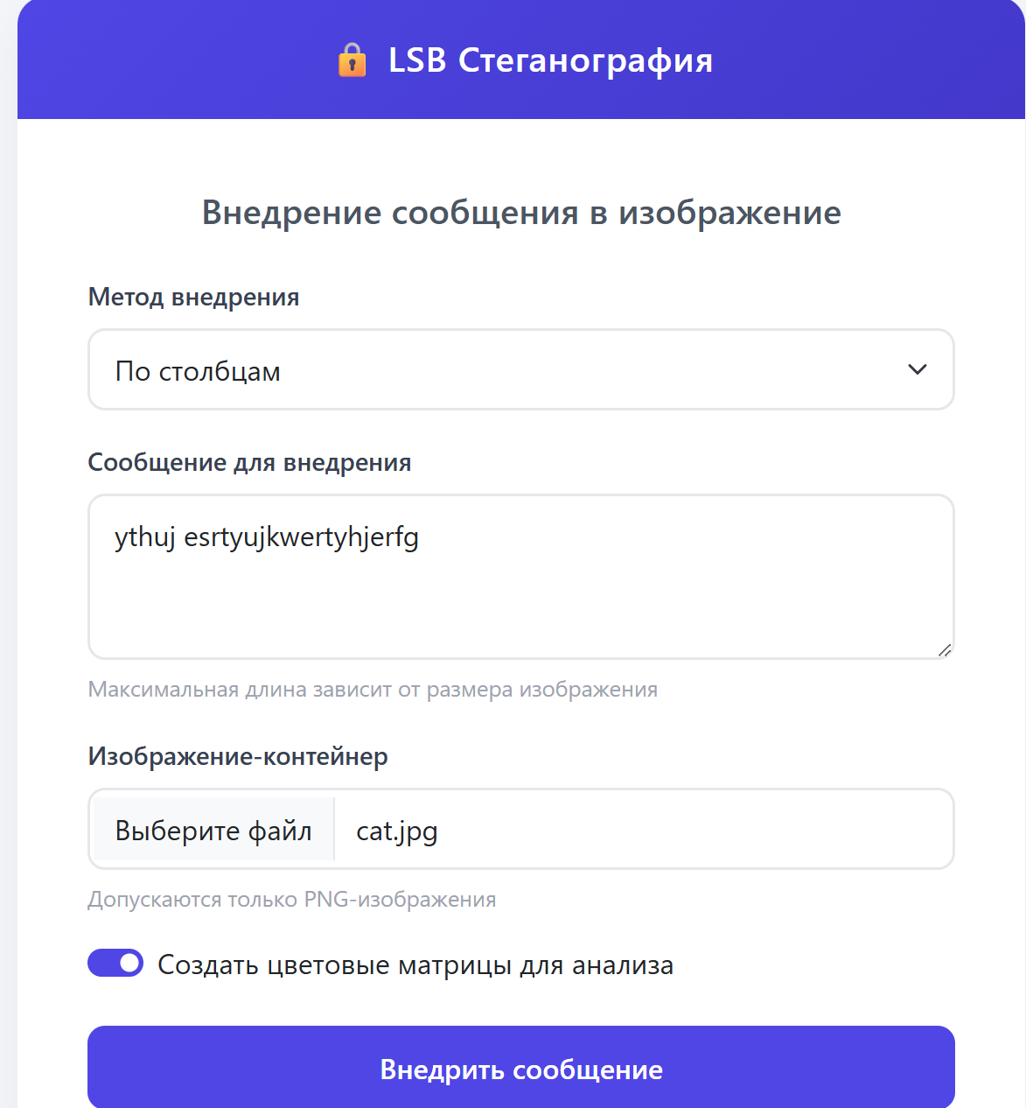
Рисунок 2.1 – Главная страница
Главное окно разработанного приложения показано на рисунке 2.1. Визуально исходное изображение (рисунок 2.2) и изображение со встроенным сообщением (рисунок 2.3) практически неразличимы для человеческого глаза, что подтверждает незаметность метода.

Рисунок 2.2 – Исходное изображение

Рисунок 2.3 – Изображение после встраивания сообщения
Однако факт встраивания можно обнаружить с помощью анализа цветовых матриц. На рисунке 2.4 представлены цветовые карты оригинального изображения (справа) и того же изображения после встраивания (слева).
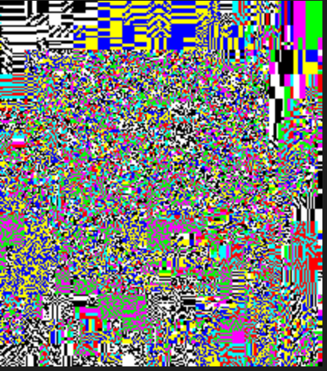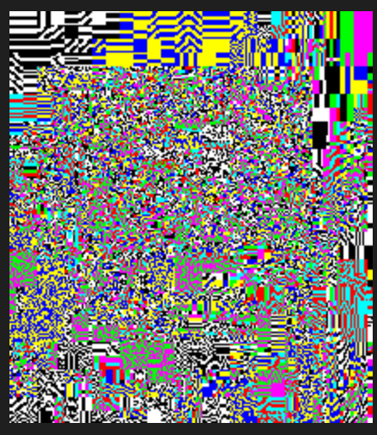
Рисунок 2.4 – Цветовые матрицы (слева со встроенным сообщением, справа — оригинальное)
Для метода «по строкам» следы внедрения заметны в верхней части цветовой матрицы. На рисунке 2.5 приведён аналогичный пример для метода «по столбцам», где в качестве скрываемых данных использовался фрагмент текста из предыдущей лабораторной работы: слева видны следы встраивания, справа — оригинальная цветовая матрица без изменений.
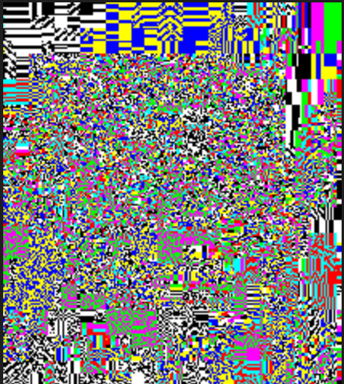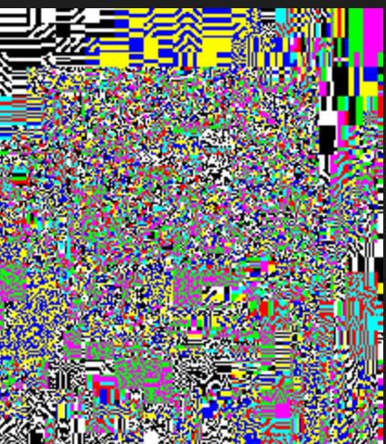
Рисунок 2.5 – Цветовые матрицы (слева со следами осаждения сообщения, справа — оригинальное)

Вывод
В ходе работы был детально разобран стеганографический подход к скрытому внедрению и последующему извлечению секретных данных с использованием электронного файла-контейнера, основанный на замене наименьших значащих битов (НЗБ). Также были получены практические навыки программной реализации этого метода.

